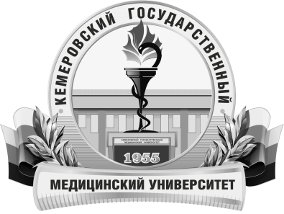 | КЕМЕРОВСКИЙ ГОСУДАРСТВЕННЫЙ МЕДИЦИНСКИЙ УНИВЕРСИТЕТ  Кафедра хирургической стоматологии и челюстно-лицевой хирургии с курсом офтальмологии

АННОТАЦИЯ

рабочей программы дисциплины

Б1.В.ДВ.1.1 «Материалы с памятью формы в стоматологии»
по направлению подготовки кадров высшей квалификации в ординатуре по специальности 31.08.74 «Стоматология хирургическая»

Трудоемкость  в часах / ЗЕ | 72/2
Цель изучения дисциплины | подготовка врача, способного диагностировать и планировать хирургический и ортопедический этап комплексного лечения пациентов с заболеваниями зубочелюстной системы с учетом индивидуальных особенностей течения заболевания и возраста пациента, способного применять свойства и технологию изготовления ортопедических конструкций аппаратов из материалов стоматологического назначения, сверхэластичных сплавов с эффектом термомеханической памяти
Место дисциплины в учебном плане | Дисциплина относится к вариативной части, блок 1.
Изучение дисциплины требует знания, полученные ранее при освоении дисциплин | биология; биологическая химия - биохимия полости рта; анатомия человека – анатомия головы и шеи; гистология, эмбриология, цитология - гистология полости рта; нормальная физиология - физиология челюстно-лицевой области; фармакология; микробиология, вирусология – микробиология полости рта; патологическая анатомия - патологическая анатомия головы и шеи; патофизиология – патофизиология головы и шеи; внутренние болезни, клиническая фармакология; общая хирургия; лучевая диагностика; инфекционные болезни; оториноларингология; хирургические болезни; неврология; офтальмология; дерматовенерология; местное обезболивание в стоматологии; хирургия полости рта; практика по получению первичных профессиональных умений и навыков по организации амбулаторно-поликлинического стоматологического приема больных; практика по получению профессиональных умений и опыта профессиональной деятельности «Помощник палатной и процедурной медицинской сестры»; практика по получению профессиональных умений и опыта профессиональной деятельности «Помощник гигиениста стоматологического»; клиническая практика «Помощник врача стоматолога (хирурга)».
Данная дисциплина необходима для успешного освоения дисциплин | ординатура по специальности 31.08.74 «Стоматология хирургическая».
Формируемые компетенции  (индекс компетенций) | ПК-1, ПК-2, ПК-5, ПК-7, ПК-9
Изучаемые темы | Раздел 1  Материалы на основе никелида титана в стоматологии  Явления сверхэластичности и термомеханической памяти в композиционных сплавах на основе никелида титана, физико-химические, механические и биологические свойства, теоретическая прочность.  Технология С.В.С. синтеза при получении сверхэластичных сплавов с памятью формы.  Классификация сплавов по физико-механическим характеристикам.  Физико-химические и механические свойства, определяющие выбор, сплавов для решения конкретных задач в стоматологической практике.  Применение сверхэластичных сплавов с эффектом термомеханической памяти в хирургической, терапевтической стоматологии, ортодонтии.  Микропористые сплавы на основе никелида титана, области применения и перспектива применения в дентальной имплантации.
Виды учебной работы | Контактная работа обучающихся с преподавателем  Аудиторная (виды):  - лекции;  - практические занятия.  Внеаудиторная (виды):  - консультации.  Самостоятельная работа  - устная;  - письменная;  - практическая.
Форма промежуточного контроля | зачет

